Государственное профессиональное образовательное учреждение
«ЧИТИНСКИЙ ТЕХНИКУМ ОТРАСЛЕВЫХ ТЕХНОЛОГИЙ И БИЗНЕСА»
(ГПОУ «ЧТОТиБ»)


Технологическая карта ЗАНЯТИЯ

«Построение окон в эркерах полукруглой
формы в программе AutoCAD»
по теме 3.5: «Профессиональные системы автоматизированного проектирования в дизайне» (ПМ.01 «Проектирование объектов архитектурной среды», МДК.01.03 «Начальное архитектурное проектирование»)
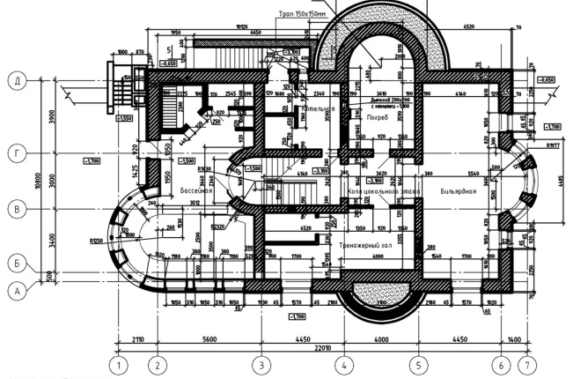

Разработчик:
Е.Н. Теплякова

Чита 2020 г.

ТЕХНОЛОГИЧЕСКАЯ КАРТА ЗАНЯТИЯ
С ИСПОЛЬЗОВАНИЕМ СРЕДСТВ ИНФОРМАЦИОННЫХ ТЕХНОЛОГИЙ
Дата | 26.10.2020
Группа | АРХ-18-1
Ф.И.О. преподавателя: | Теплякова Е.Н.
Тема 3.5 | Профессиональные системы автоматизированного проектирования в дизайне
Тема занятия | «Построение окон в эркерах полукруглой формы в программе AutoCAD»
Актуальность использования средств ИКТ | Обеспечение наглядности, освоение материала занятия, закрепление навыков работы в САПР AutoCAD
Цель занятия | Повторение, закрепление знаний по использованию инструментов рисования и редактирования в САПР AutoCAD
Задачи занятия | обучающие |  | развивающие |  |  | воспитательные
Задачи занятия | Сформировать базовые знания и умения по работе с чертежами в САПР AutoCAD |  | Развить умственную деятельность, память, способность логически мыслить, сопоставлять и сравнивать полученные знания Уметь самостоятельно разобраться в инструкции видиоурока. |  |  | Привить интерес к обучению посредством реализации межпредметных связей
Формируемые компетенции | Общие компетенции |  |  | Профессиональные  компетенции
Формируемые компетенции | ОК 01 | Понимать сущность и социальную значимость своей будущей профессии, проявлять к ней устойчивый интерес. |  | ПК 1.1 | ПК 1.3. Осуществлять изображение архитектурного замысла, выполняя архитектурные чертежи и макеты.
Формируемые компетенции | ОК 02 | Организовывать собственную деятельность, выбирать типовые методы и способы выполнения профессиональных задач, оценивать их эффективность и качество.
Формируемые компетенции | ОК 04 | Осуществлять поиск и использование информации, необходимой для эффективного выполнения профессиональных задач, профессионального и личностного развития.
Формируемые компетенции | ОК 05 | Использовать информационно - коммуникационные технологии в профессиональной деятельности
Требования к результатам освоения МДК (в соответствии с ФГОС, рабочей программой) | Умения для освоения МДК |  |  | Знания для усвоения МДК
 | У20 | - выполнять архитектурно-строительные чертежи с использованием техники ручной графики и системы автоматизированного проектирования; |  | З14 | - - принципы образования структуры объема и его формообразующие элементы;
 | У22 | - выполнять дизайнерские чертежи, комплексно решать функционально-художественные задачи проектирования средовых объектов разного уровня сложности; |  | З17 | - технологию выполнения архитектурно-строительных чертежей с использованием системы автоматизированного проектирования;
Вид используемых на занятии средств ИКТ и необходимое аппаратное и программное обеспечение | Компьютер  Интерактивная доска  САПР AutoCAD 2016  Раздаточный материал в электронном виде
Литература | Федотова Е.Л. Информационные технологии в профессиональной деятельности [Электронный ресурс]: Учебное пособие. - М.: ИД ФОРУМ: НИЦ Инфра-М, 2018. - Доступ с сайта электронно-библиотечной системы Znanium. – Режим доступа: http://znanium.com.
Тип занятия | Закрепление полученных знаний и навыков
Вид занятия | Практическое занятие
Межпредметные связи | информатика, архитектура зданий
Внутрипредметные связи | Построение и редактирование геометрических объектов в системе автоматизированного проектирования AutoCAD. Блоки. Настройка размерного стиля. Команды нанесения размеров на чертеж в САПР AutoCAD. Размеры простенков ,окон, маркировки.
ОРГАНИЗАЦИОННАЯ СТРУКТУРА ЗАНЯТИЯ
ЭТАП 1 | Организационный
Цель | Мобилизация внимания обучающихся, приветствие, определение цели и задач занятия
Длительность этапа | 3 минуты
Основные виды деятельности преподавателя | Приветствие учащихся, проверка готовности студентов к занятию
ЭТАП 2 | Актуализация знаний
Цель | Актуализация знаний по теме занятия
Длительность этапа | 12 минут
Форма организации  деятельности студентов | Просмотр видиоурока
Функции преподавателя на данном этапе | Актуализирует знания студентов. Раскрывает практическую значимость материала, мотивируя студентов к активной деятельности на занятии
Основные виды деятельности преподавателя | Разъяснение задания
Промежуточный контроль | Проверка готовности студентов к активной практической деятельности на основе опорных знаний
ЭТАП 3 | Выполнение практической работы в САПР AutoCAD
Цель | Применение полученных знаний и навыков через практическую деятельность
Длительность этапа | 30 минут
Основной вид деятельности со средствами ИКТ | Практическая работа  Работа в САПР AutoCAD
Форма организации деятельности студентов | Выполнение практической работы: «Построение окон в эркерах полукруглой формы в программе AutoCAD» (Приложение 1)  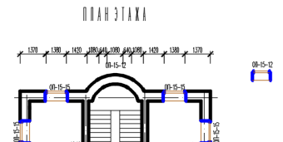
Функции и основные виды деятельности преподавателя | Контролирование за выполнением практической работы, консультирование
Промежуточный контроль | Правильность выполнения задания
ЭТАП 4 | Физкультминутка
Цель | Повысить или удержать умственную работоспособность студентов за счет смены деятельности умственной и физической, профилактика утомления, нарушения осанки и зрения
Длительность этапа | 5 минут
ЭТАП 5 | Выполнение практической работы в САПР AutoCAD
Цель | Применение полученных знаний и навыков через практическую деятельность
Длительность этапа | 30 минут
Основной вид деятельности со средствами ИКТ | Практическая работа  Работа в САПР AutoCAD
Форма организации деятельности студентов | Выполнение практической работы: «Построение окон в эркерах полукруглой формы в программе AutoCAD» (Приложение 1)  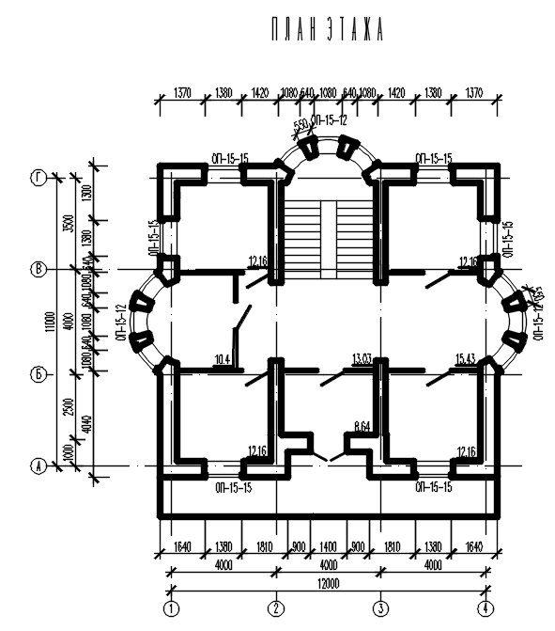
Функции и основные виды деятельности преподавателя | Контролирование за выполнением практической работы, консультирование
Промежуточный контроль | Правильность выполнения задания
ЭТАП 6 | Подведение итогов
Цель | Подведение итогов. Рефлексия занятия
Длительность этапа | 10 минут
Форма организации деятельности студентов | Анализ выполненной работы, оформление выводов
Функции преподавателя на данном этапе | Контролирующие, оценочные
Основные виды деятельности преподавателя | Анализ результатов
Завершающий контроль | Определение лучшей работы на занятии

(Приложение 1)

Практическое задание
"Построение окон в эркерах полукруглой формы в САПР AutoCAD"

- Откройте файл Задание_Окно.dwg.
- Сохраните файл в папку с заданием под именем Задание_Окно_Фамилия.dwg
- Разместите окна в эркерах полукруглой формы на плане 1-го этажа, используя команды Отрезок, Круговой массив, Зеркальное отражение, Разорвать, Разорвать в точке.

Справка: марки окон ОП15-12, расстояние между окнами 550 мм.

Алгоритм построения окон в эркерах полукруглой формы

- В слое Оси постройте вспомогательный отрезок по центру эркера.
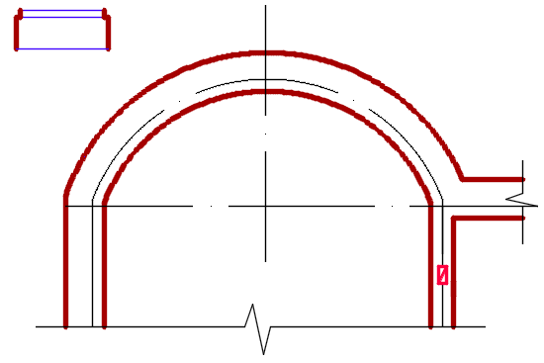
- Переместите окно за базовую точку.
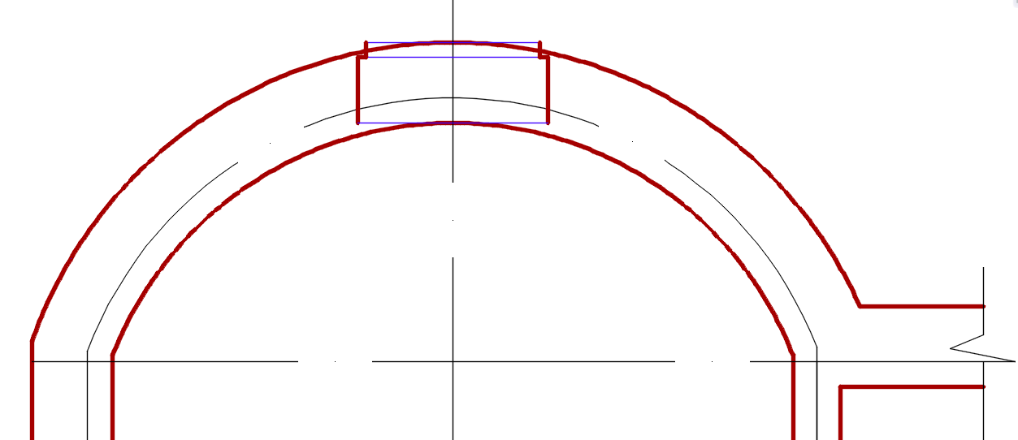
- В слое Окно постройте Окружность для линии остекления.
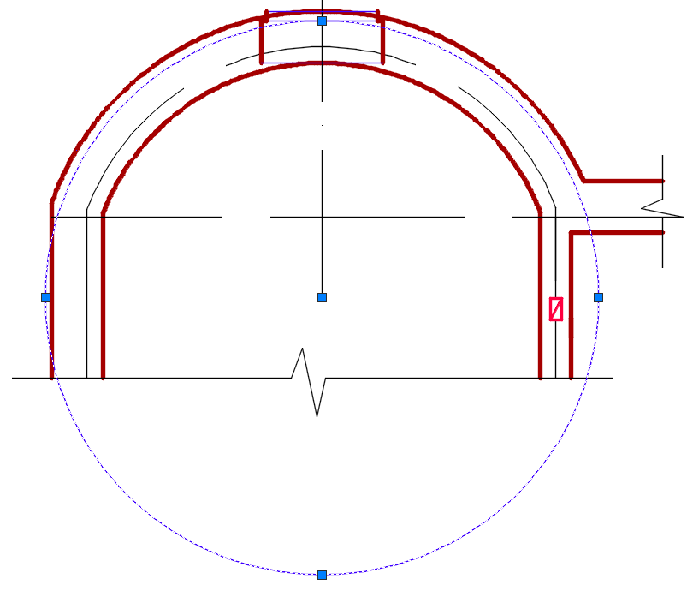
- В слое Стена проведите перпендикуляры к линии остекления (привязка Нормаль).
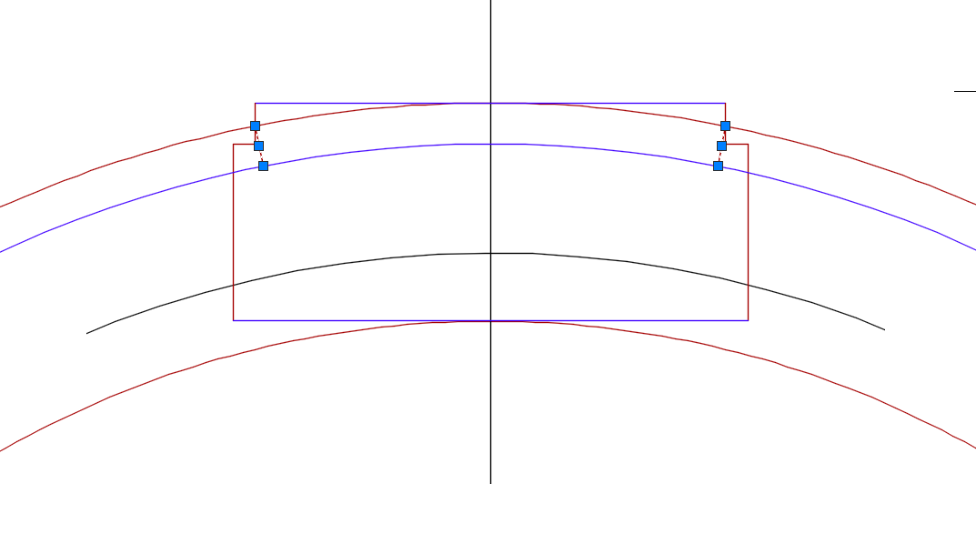
- Отредактируйте места вычерчивания перпендикуляров (инструмент Обрезать).
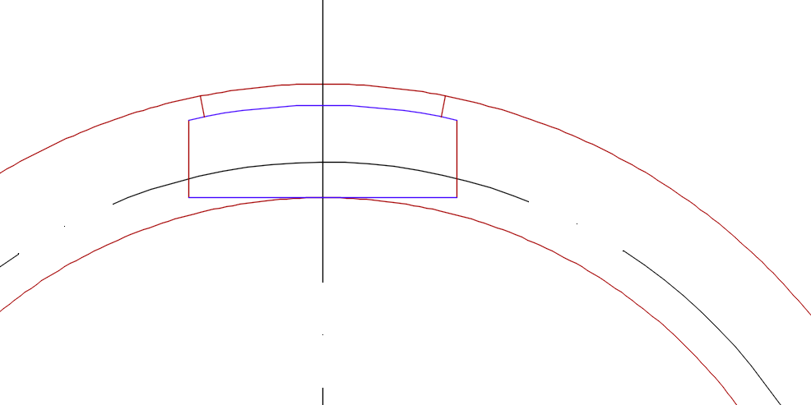
- В слое Стена проведите перпендикуляры к линии стены (привязка Нормаль).
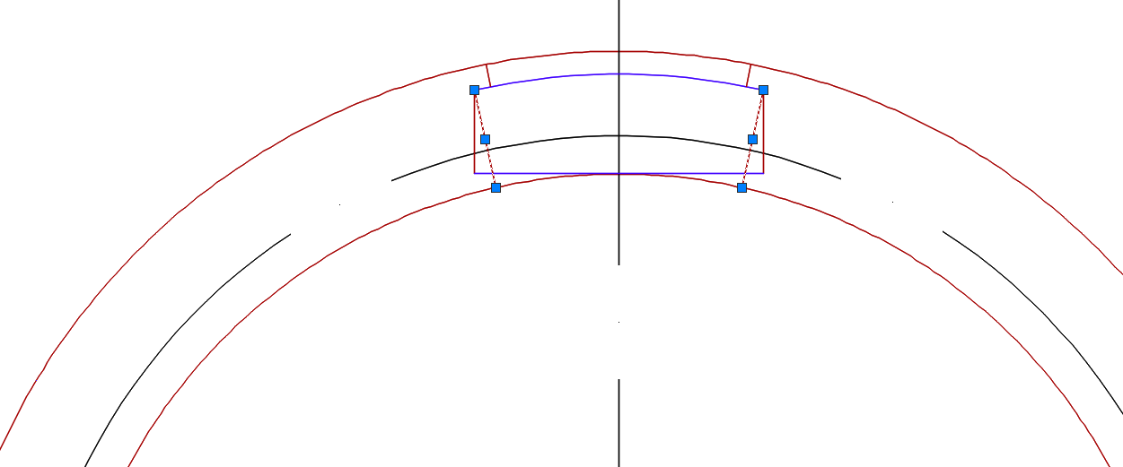
- Отредактируйте места вычерчивания перпендикуляров (инструмент Обрезать).
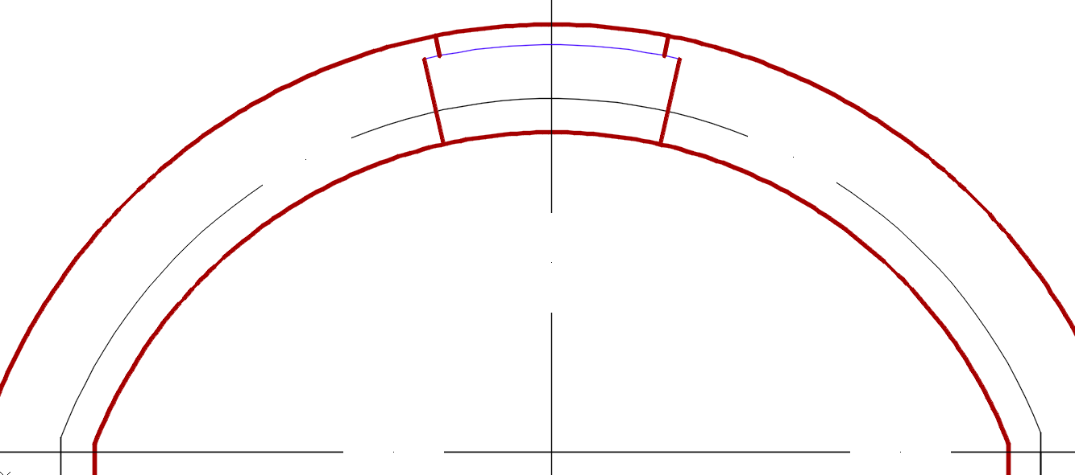
- Отредактируйте места вставки оконных проемов, используя команду: «Разорвать».
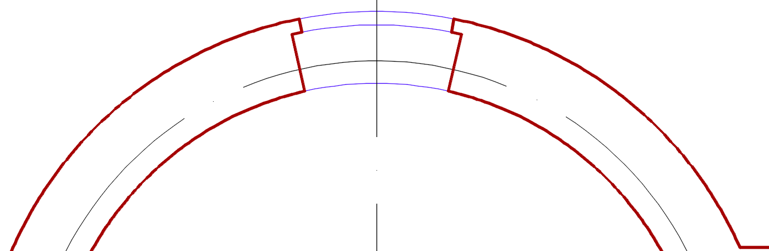
- Распределите оконные проемы по кругу, используя кнопку Круговой массив 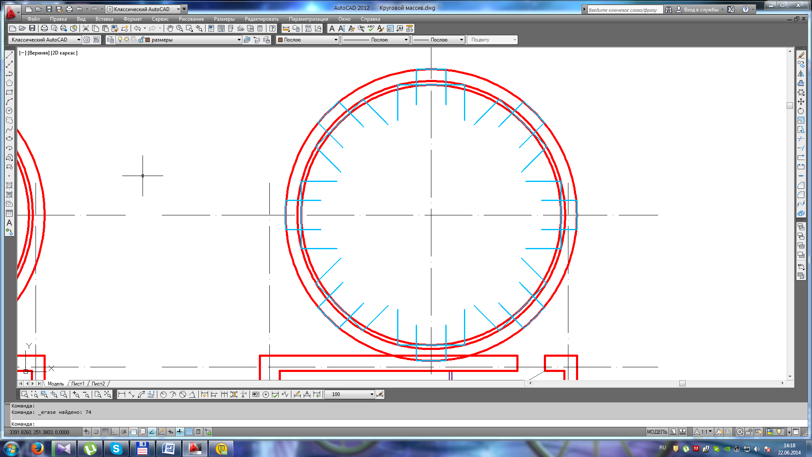. Измените количество копий и расстояние между элементами.
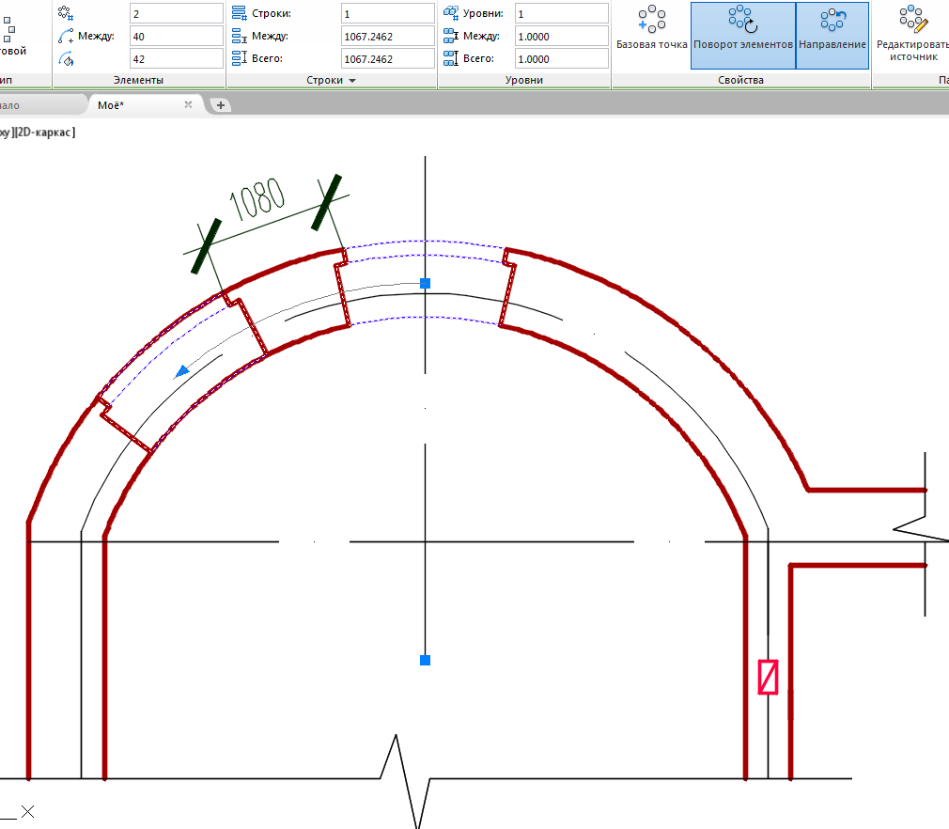
- Отразите окно и отредактируйте.


